
جامعة ميدأوشن
كلية الإعلام والتسويق
بكالوريوس الإعلام الرقمي

خطة بحثية مقدمة لدرجة البكالوريوس في الإعلام الرقمي

تأثير المحتوى الرقمي على السلوك والقيم الاجتماعية لدى فئة المراهقين
دراسة ميدانية على طلاب ثانوية رواد المدارات في مدينة الخبر

إعداد: شيماء فطايرجي
الرقم الأكاديمي:٢٣٣٠٠١٠٤٨
إشراف:
د. توفيق عمري

2026

Midocean University
College of Media and Marketing
Bachelor of Digital Media

A Research Proposal Submitted in Partial Fulfillment of the Requirements for the Bachelor of Digital Media

The Impact of Digital Content on Adolescents’ Behavior and Social Values: An Empirical Study of High School Students in Al Khobar, Saudi Arabia

Prepared by:shayma fatayrje
ID:233001048

Supervised by:
Dr. Tewfik amri

الإطار التطبيقي

١-تحليل الدراسة وتفريغ البيانات:
- المحور الأول: البيانات الشخصية
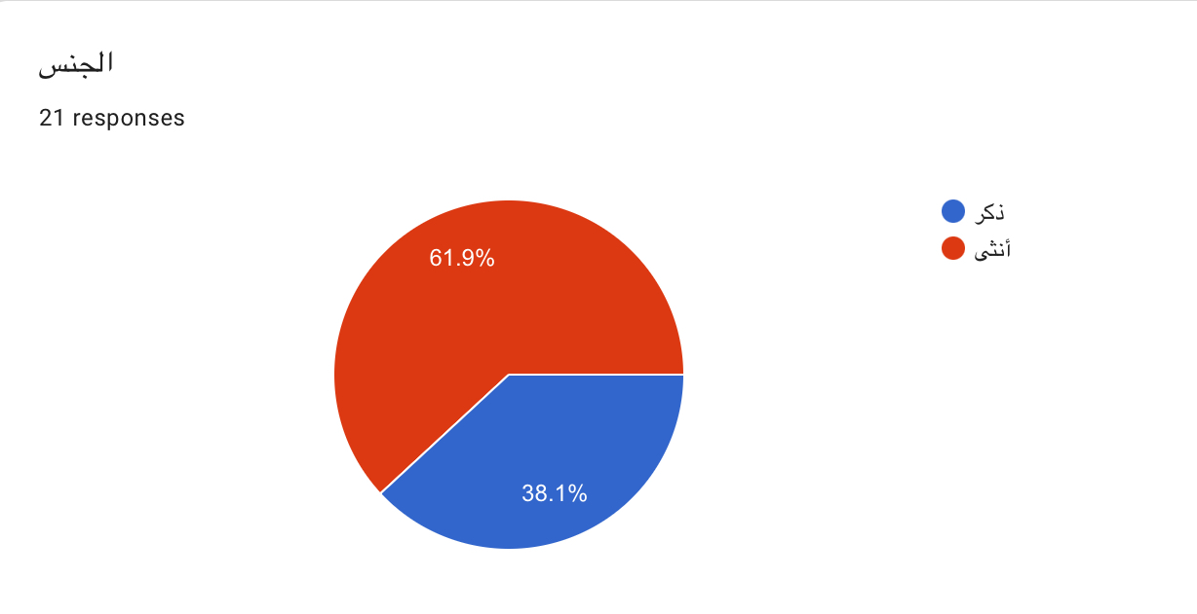
(الجنس)

يتضح من نتائج الجدول رقم (١) أن نسبة الإناث بلغت( ٦١.٩٪؜) من أفراد العينة في حين بلغت نسبة الذكور( ٣٨.١٪؜) مما يشير إلى أن غالبية المشاركين في الدراسة كانو من الإناث.وقد يعود ذلك إلى ارتفاع نسبة استجابة الإناث للإستبيان أكثر من الذكور.
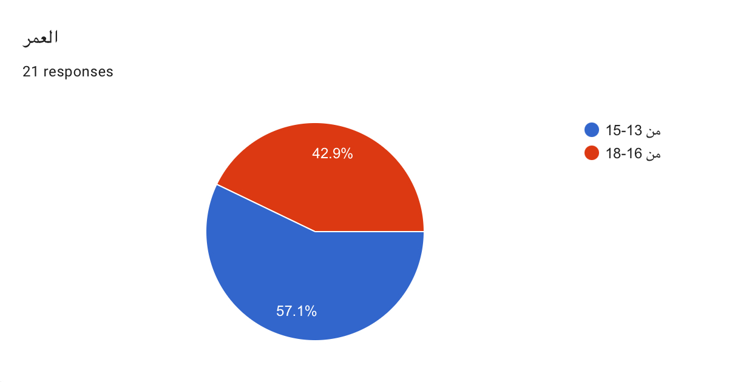
( العمر)

تظهر نتائج الجدول رقم (٢) أن الفئة العمرية من (١٣-١٥) قد بلغت ٥٧.١٪؜ بينما الفئة العمرية من (١٦-١٨) قد بلغت ٤٢.٩٪؜ ومن خلال هذه النسبة يتضح لنا أن الفئة العمرية الأكثر تمثيلاً في العينة هي (١٣-١٥) مما يدل على أن هذه الفئة هم الأكثر اهتماماً بالإستجابة عن أسئلة الإستبيان وهو مايعكس اهتمامهم بالمحتوى الرقمي ومنصات التواصل الاجتماعي.

(أكثر منصة تم استخدمها)
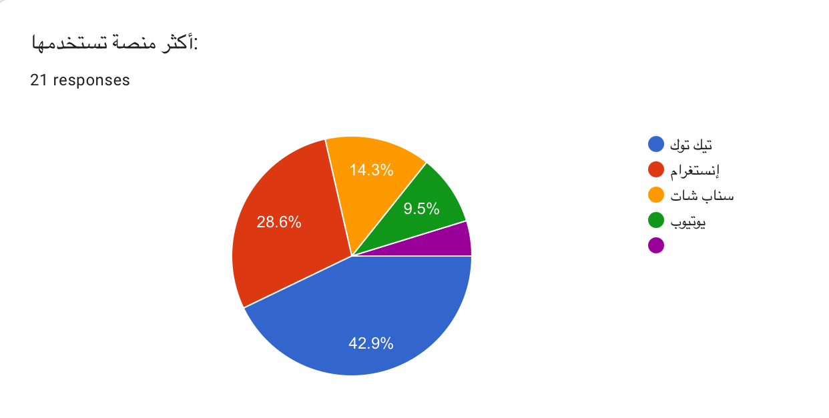

أظهرت النتائج من خلال الجدول رقم (٣) أن منصة تيك توك جاءت في المرتبة الأولى بنسبة (٤٢.٩٪؜) تليها منصة إنستغرام بنسبة(٢٨.٦٪؜) ثم سناب شات بنسبة (١٤.٣٪؜) وأخيراً منصة يوتيوب بنسبة (٩.٥٪؜) وهذه النسب توضح أن منصة تيك توك هي الأكثر استخداماً وقد يعود ذلك إلى سهولة استخدامها وتنوع محتواها وإعتماد المراهقين عليها في الترفيه.

(كم ساعة تستخدم المنصات الرقمية يومياً)
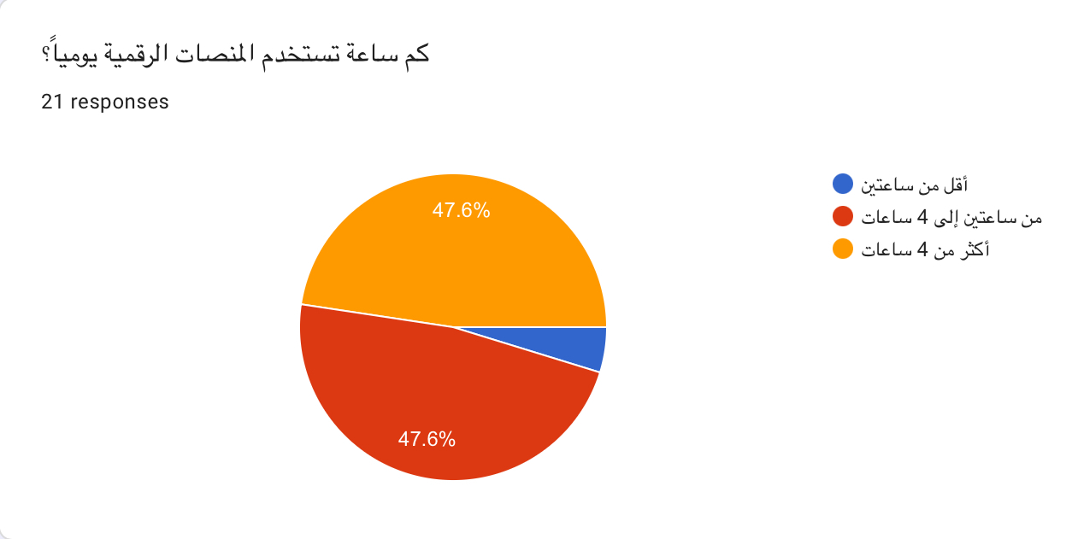
أظهرت النتائج من خلال الجدول رقم (٤) أن نصف أفراد العينة يقضون من ساعتين إلى ٤ساعات يومياً والنصف الأخر أكثر من ٤ساعات وذلك من خلال النسبة المتساوية وهي (٤٧.٦٪؜) .وقد يشير ذلك إلى كثرة استخدام المنصات الرقمية واعتمادها كوسيلة أساسية للترفيه والتواصل وإمضاء الوقت.
- المحور الثاني:الأسئلة الفرعية
( هل تتابع المحتوى الترفيهي مثل التحديات والمقاطع الكوميدية بشكل يومي)
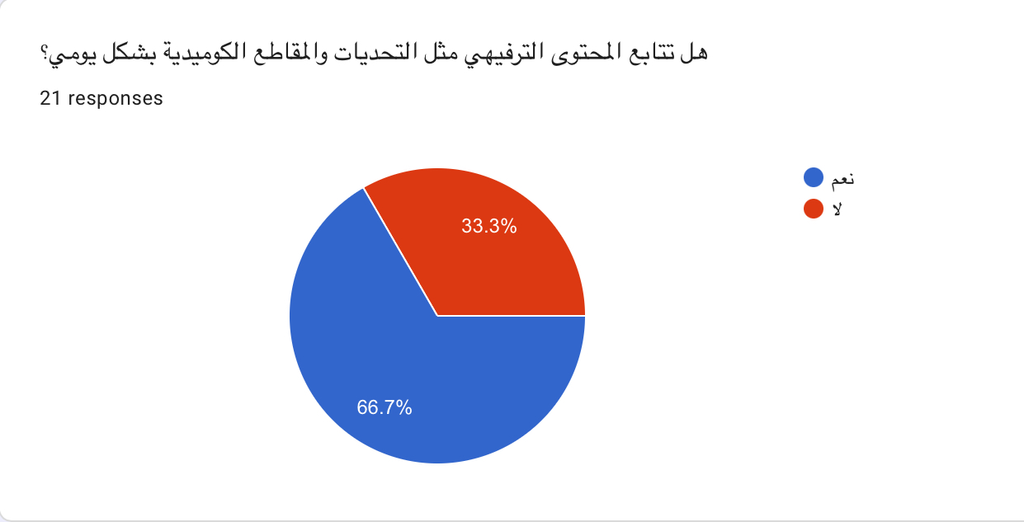
تبين النتائج من خلال الجدول رقم (٥) أن نسبة الذين كانت إجابتهم "نعم" تبلغ (٦٦.٧٪؜) والذين كانت إجابتهم "لا" بلغت (٣٣.٣٪؜). وهذه يوضح أن النسبة الأكبر تتابع بشكل يومي وقد يعود ذلك إلى رغبة المراهقين في الترفيه والهروب من الواقع والتخفيف من الضغوط اليومية.
(هل تلجأ للمنصات الرقمية بشكل أساسي للهروب من الشعور بالملل)
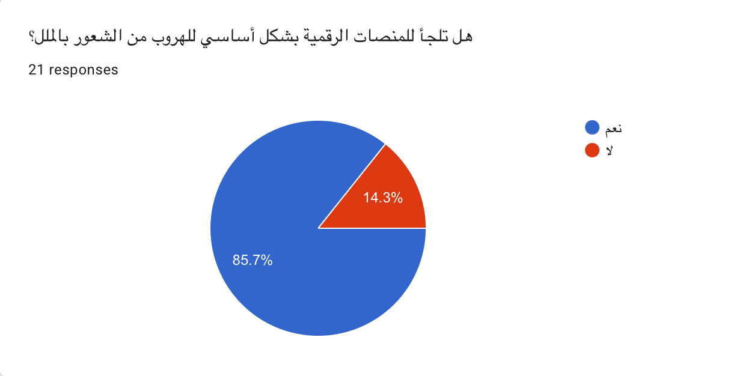

تُشير النتائج من خلال الجدول رقم(٦) أن نسبة الذين أجابو ب "نعم" كانت (٨٥.٧٪؜) والذين كانت إجابتهم "لا" بلغت (١٤.٣٪؜) . وقد يفسر ذلك بأن النسبة الأكبر كانت تلجأ للمنصات الرقمية للهروب من الملل وهذا يدل على أن المنصات الرقمية أصبحت وسيلة سريعة لملئ وقت الفراغ والتخلص من الملل بدلاً من اللجوء إلى أنشطة أخرى .

(هل قمت بتجربة تريندات معينة شاهدتها على الإنترنت)
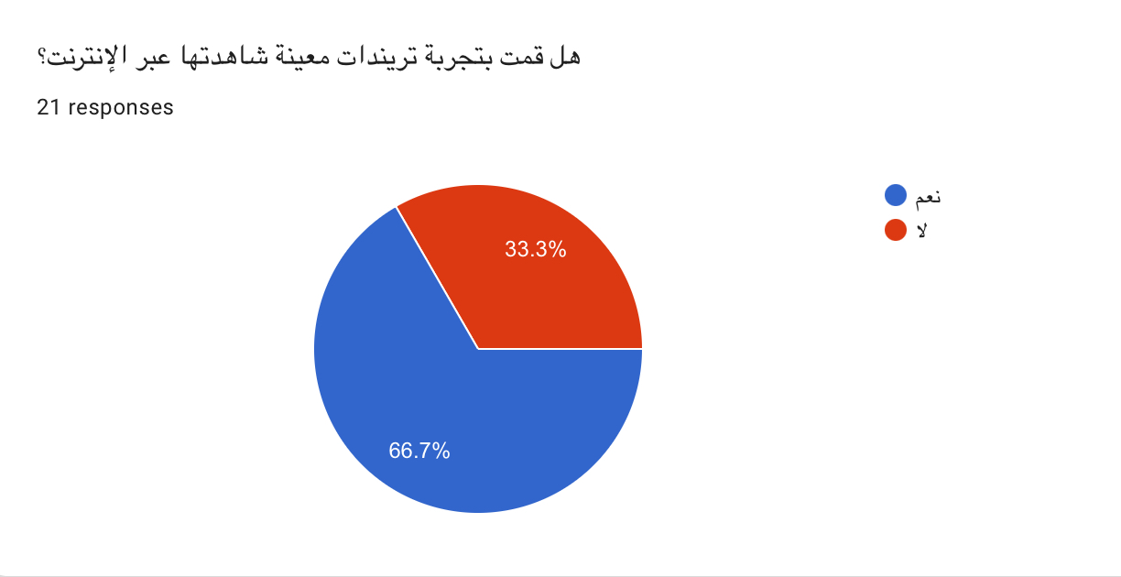

أظهرت النتائج من خلال الجدول رقم (٧) أن نسبة الذين كانت إجابتهم "نعم" بلغت (٦٦.٧٪؜) بينما الذين كانت إجابتهم "لا" قد بلغت (٣٣.٣٪؜).وقد يعود ذلك إلى أن النسبة الأكبر قد قامو بتجربة تريندات شاهدوها بسبب تأثير المشاهير الذين يتابعوهم ورغبة المراهقين في مواكبة التريندات الرائجة.
(هل تفضل قضاء الوقت في تصفح المحتوى الرقمي بدلاً من الدراسة او النوم او أي
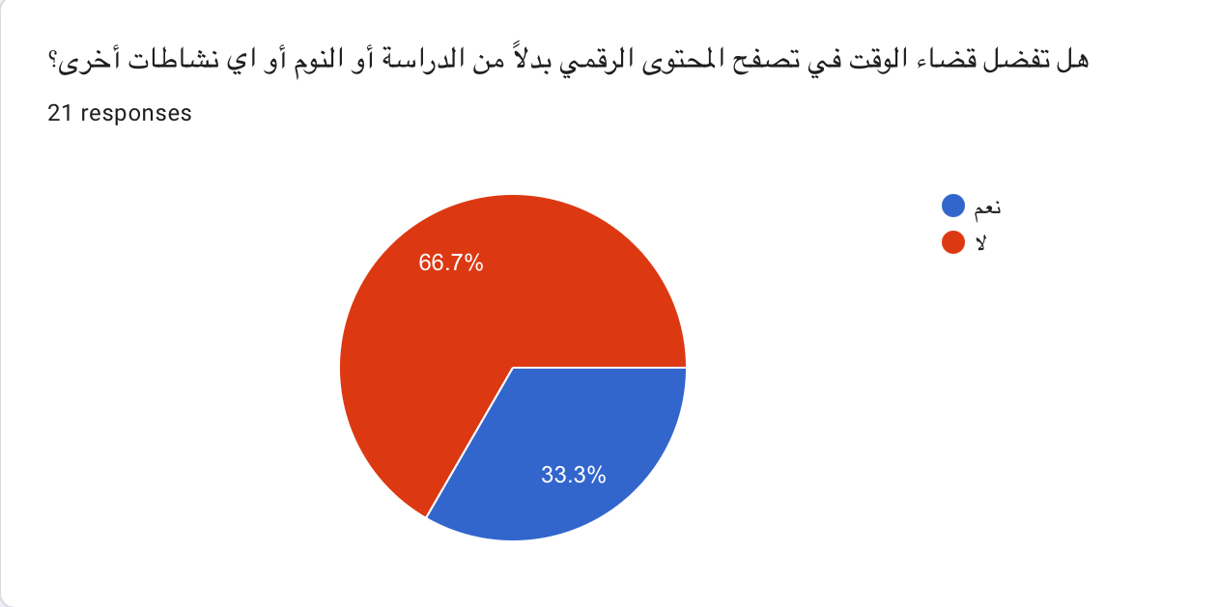
نشاطات أخرى)

أوضحت النتائج من خلال الجدول رقم (٨) أن غالبية أفراد العينة أجابو ب "لا" وكانت نسبتهم (٦٦.٧٪؜) والذين كانت إجابتهم "نعم" بلغت نسبتهم (٣٣.٣٪؜) .وتشير هذه النتائج إلى أن أغلب أفراد العينة لايفضلون التصفح الرقمي على حساب الدراسة أو الأنشطة الأخرى،وقد يعكس ذلك وعياً بأهمية التوازن بين استخدام المنصات الرقمية والالتزامات اليومية وعدم إهمال الواجبات الأخرى.

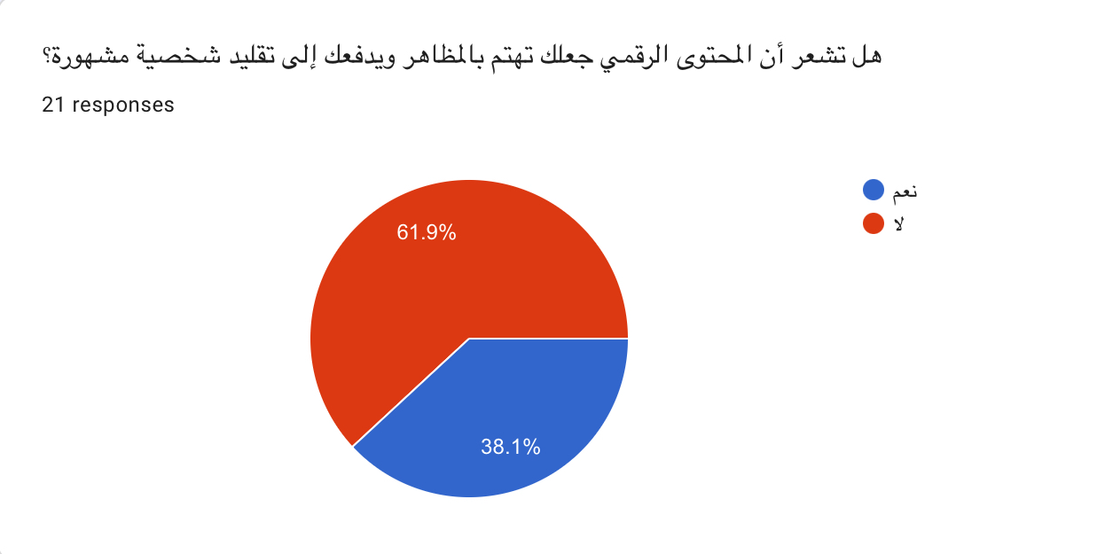
( هل تشعر أن المحتوى الرقمي جعلك تهتم بالمظاهر ويدفعك إلى تقليد شخصية مشهورة)

أظهرت النتائج من خلال الجدول رقم (٩) أن نسبة الذين أجابو "نعم" كانت (٣٨.١٪؜) والذين أجابو "لا" كانت (٦١.٩٪؜) .وتبين هذه النسب أن غالبية أفراد العينة لا يتأثرون بالمحتوى الرقمي من ناحية المظاهر أو تقليد بعض المشاهير،وهذا يعكس وعياً لدى بعض المراهقين وعدم انسياقهم خلف كل مايعرض عبر المنصات الرقمية.

(هل سبق أن غيرت إحدى آرائك او قناعاتك أو من قيمك الإجتماعية بسبب محتوى شاهدته على المنصات الرقمية)
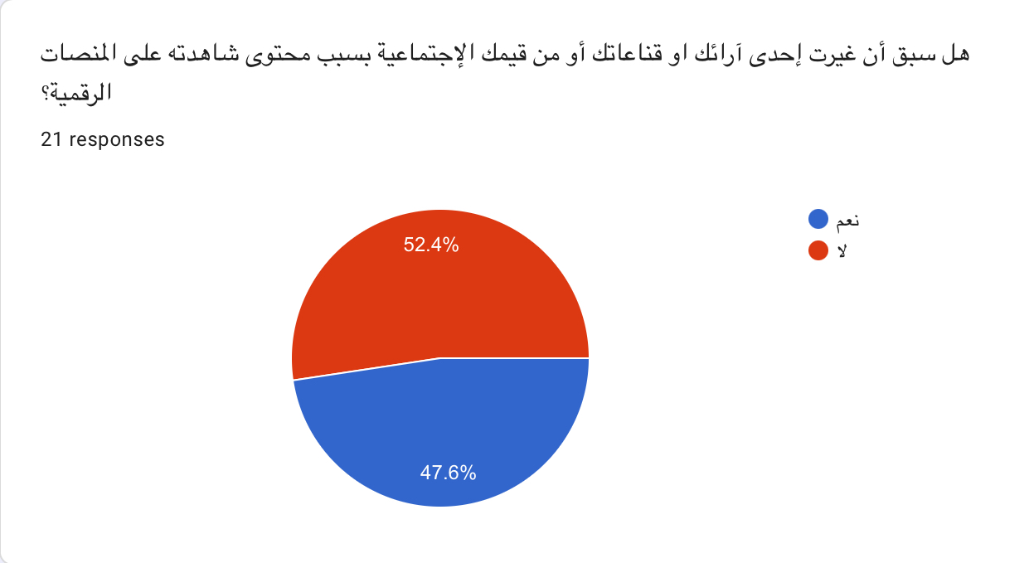

أوضحت النتائج من خلال الجدول رقم (١٠) أنه بنسبة (٤٧.٦٪؜) والذين كانت إجابتهم "نعم "تأثروا بالمحتوى الرقمي الذي أدى إلى تغيير في بعض آرائهم أو قيمهم.وبنسبة (٥٢.٤٪؜) أجابو ب "لا" . وقد يدل ذلك على قدرة المحتوى الرقمي على التأثير في الإتجاهات والقناعات لدى بعض المراهقين.

(كيف تقيم تأثيير المحتوى الرقمي على سلوكك وقيمك الاجتماعية)
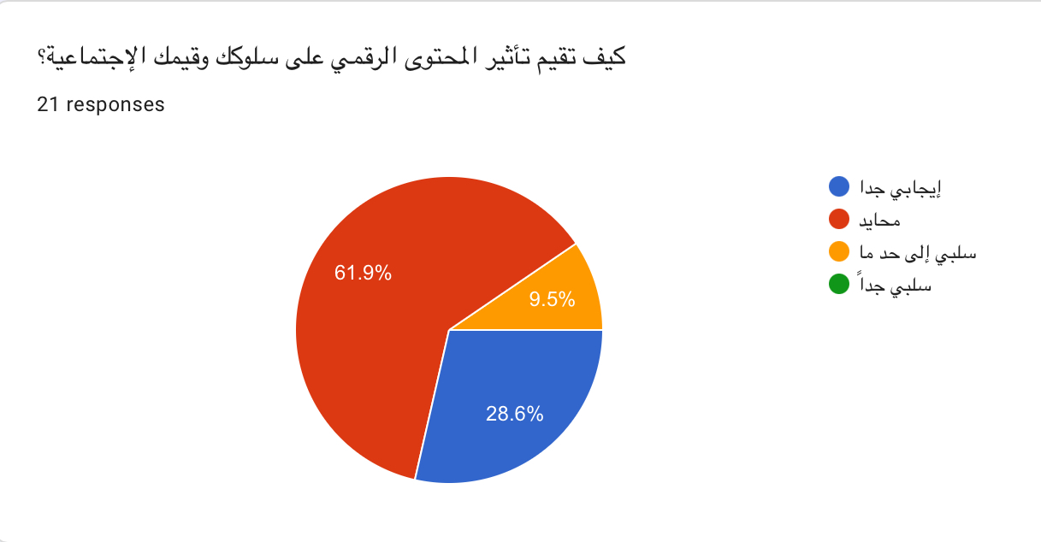
أظهرت النتائج من خلال الجدول رقم (١١) أن غالبية المراهقين قيموا تأثير المحتوى الرقمي على سلوكهم بإنه "محايد" بنسبة (٦١.٩٪؜) ،تليها فئة من يرون أنه إيجابي بنسبة (٢٨.٦٪؜)، ثم من يرون أن تأثيره سلبي بنسبة (٩.٥٪؜) . وقد تشير هذه النتائج إلى اختلاف طبيعة المحتوى الذي يتابعه المراهقون ومستوى الوعي لديهم في التعامل مع المنصات الرقمية ،لذلك يختلف التأثير من فرد إلى آخر.
- النتائج العامة للدراسة:
١-أظهرت النتائج أن منصة تيك توك كانت المنصة الرقمية الأكثر استخداماً بين أفراد العينة.
٢-بينت النتائج أن غالبية المراهقين يقضون أكثر من ٤ ساعات يومياً في استخدام المنصات الرقمية.
٣-أوضحت النتائج أن المحتوى الكوميدي يعد من أكثر أنواع المحتوى متابعة لدى المراهقين.
٤-أظهرت النتائج أن عدداً كبيراً من أفراد العينة يلجؤون إلى المنصات الرقمية للتخلص من الملل.
٥-بينت النتائج أن نسبة ملحوظة من المراهقين سبق لهم تجربة تريندات شاهدوها عبرالمنصات الرقمية.
٦-أوضحت النتائج أن غالبية أفراد العينة لايفضلون قضاء الوقت في التصفح على حساب الدراسة أو الأنشطة الأخرى.
٧-بينت النتائج أن معظم أفراد العينة لايرون أن المحتوى الرقمي يدفعهم إلى تقليد المشاهير أو الاهتمام بالمظاهر.
٨-أظهرت النتائج وجود تأثير للمحتوى الرقمي في بعض الآراء أو القيم لدى جزء من أفراد العينة.
٩-أوضحت النتائج أن غالبية أفراد العينة قيّموا تأثير المحتوى الرقمي على سلوكهم بأنه محايد.
١٠-بينت النتائج أن المحتوى الرقمي يعد عاملاً مؤثراً في حياة المراهقين، إلا أن درجة هذا التأثير تختلف من فرد لأخر وفقاً لأنماط الإستخدام ونوعية المحتوى المتابع.

